ФЕДЕРАЛЬНОЕ АГЕНТСТВО ЖЕЛЕЗНОДОРОЖНОГО ТРАНСПОРТА
Федеральное государственное бюджетное образовательное учреждение высшего образования
«Петербургский государственный университет путей сообщения
Императора Александра I»
(ФГБОУ ВО ПГУПС)

Кафедра «Инженерная геодезия»

РАБОЧАЯ ПРОГРАММА
дисциплины
«ГЕОДЕЗИЯ 1» (Б1.Б.15)
для направления
21.03.02 «Землеустройство и кадастры»
профиль «Кадастр недвижимости»

Форма обучения – очная

Санкт-Петербург
2019

ЛИСТ СОГЛАСОВАНИЙ
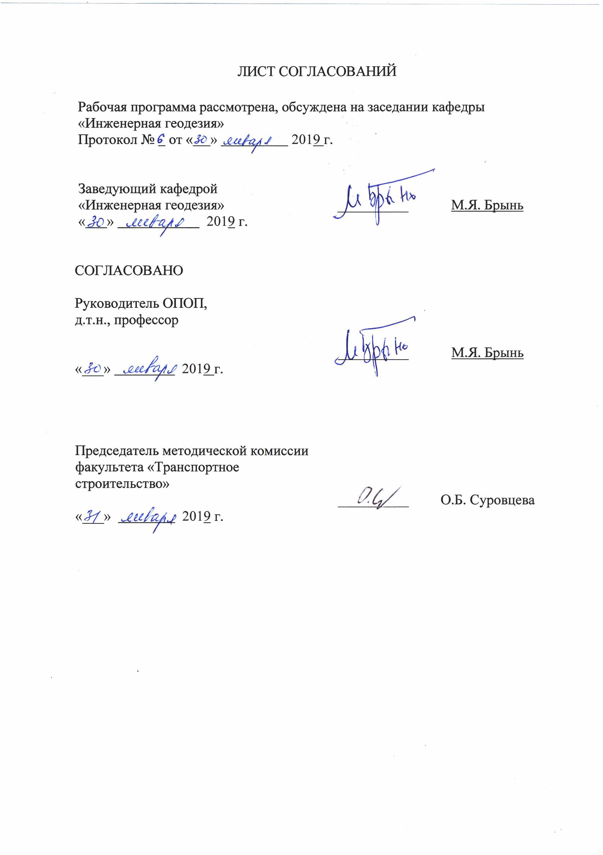
Рабочая программа рассмотрена, обсуждена на заседании кафедры «Инженерная геодезия»
Протокол № от « » 2019 г.

Заведующий кафедрой  «Инженерная геодезия» | __________ | М.Я. Брынь
« » 2019 г.

СОГЛАСОВАНО  Руководитель ОПОП,  д.т.н., профессор | __________ | М.Я. Брынь
«___» 2019 г.
Председатель методической комиссии факультета «Транспортное строительство» | __________ | О.Б. Суровцева
«___» 2019 г.

1. Цели и задачи дисциплины

Рабочая программа составлена в соответствии с ФГОС ВО, утвержденным «01» октября 2015 г., приказ № 1084 по направлению 21.03.02 «Землеустройство и кадастры» по дисциплине «Геодезия 1».
Целью изучения дисциплины» является: дать обучающимся систему знаний, умений и навыков, позволяющих им самостоятельно выполнять весь комплекс работ по созданию опорных межевых сетей, геодезических сетей сгущения, съемочных сетей и нивелирных сетей, выполнения съемочных работ и инженерных изысканий, связанных с проведением мероприятий по государственному кадастру недвижимости.
Для достижения поставленной цели решаются следующие задачи:
- освоение методов триангуляции, трилатерации, полигонометрии создания геодезических сетей сгущения 1 и 2 разрядов;
- освоение способы определения координат точек съемочных сетей проложением теодолитных ходов и засечками;
- освоение методов геометрического (III и IV классов) и тригонометрического нивелирования определения высот геодезических пунктов;
- освоение методики проведения тахеометрической съемки;
- выработка практических умений и приобретение навыков в выполнении геодезических измерений и их обработке, работе с современными геодезическими приборами.

2. Перечень планируемых результатов обучения по дисциплине, соотнесенных с планируемыми результатами освоения основной профессиональной образовательной программы

Планируемыми результатами обучения по дисциплине являются: приобретение знаний, умений, навыков деятельности.
В результате освоения дисциплины обучающийся должен:

ЗНАТЬ:
- методы и средства выполнения инженерно-геодезических и изыскательских работ, системы координат, классификацию и основы построения опорных геодезических сетей, приемы и методы обработки геодезической информации для целей землеустройства, кадастра недвижимости, мониторинга земель и градостроительной деятельности.

УМЕТЬ:
- выполнять работы по созданию опорных межевых сетей, производить кадастровые и топографические съемки, геодезические изыскания, применять современные геодезические приборы и программно-аппаратные средства обработки геодезической информации, обеспечивать необходимую точность и своевременность геодезических измерений, сопоставлять практические и расчетные результаты.

ВЛАДЕТЬ:
- методами проведения топографо-геодезических изысканий с использованием современных приборов, оборудования и технологий.
Приобретенные знания, умения, навыки и/или опыт деятельности, характеризующие формирование компетенций, осваиваемые в данной дисциплине, позволяют решать профессиональные задачи, приведенные в соответствующем перечне по видам профессиональной деятельности в п. 2.4 общей характеристики основной профессиональной образовательной программы (ОПОП).
Изучение дисциплины направлено на формирование следующих общекультурных компетенций (ОК):
- способность к самоорганизации и самообразованию (ОК-7).
Изучение дисциплины направлено на формирование следующих профессиональных компетенций (ПК), соответствующих видам профессиональной деятельности, на которые ориентирована программа бакалавриата:
организационно-управленческая деятельность:
- способность использовать знания для управления земельными ресурсами, недвижимостью, организации и проведения кадастровых и землеустроительных работ (ПК-2);
проектная деятельность:
- способность осуществлять мероприятия по реализации проектных решений по землеустройству и кадастрам (ПК-4);
производственно-технологическая деятельность:
- способность использовать знания современных технологий при проведении землеустроительных и кадастровых работ (ПК-10).
Область профессиональной деятельности обучающихся, освоивших данную дисциплину, приведена в п. 2.1 общей характеристики ОПОП.
Объекты профессиональной деятельности обучающихся, освоивших данную дисциплину, приведены в п. 2.2 общей характеристики ОПОП.

3. Место дисциплины в структуре основной профессиональной образовательной программы

Дисциплина «Геодезия 1» (Б1.Б.15) относится к базовой части и является для обучающегося обязательной.

4. Объем дисциплины и виды учебной работы

Вид учебной работы | Всего часов | Семестр
Вид учебной работы | Всего часов | 1 | 2 | 4
Контактная работа (по видам учебных занятий)  В том числе:  - лекции (Л)  - практические занятия (ПЗ)  - лабораторные работы (ЛР) | 128  48  -  80 | 48  16  -  32 | 48  16  -  32 | 32  16  -  16
Самостоятельная работа (СРС) (всего) | 106 | 51 | 24 | 31
Контроль | 54 | 9 | 36 | 9
Форма контроля знаний | З,Э,З | З | Э | З
Общая трудоемкость: час / з.е. | 288/8 | 108/3 | 108/3 | 72/2

Примечания: «Форма контроля знаний» – экзамен (Э), зачет (З).

5. Содержание и структура дисциплины

5.1 Содержание дисциплины:

№ п/п | Наименование раздела дисциплины | Содержание раздела
1 | Форма и размеры Земли. Системы координат | Предмет и задачи геодезии. Понятие о фигуре Земли. Форма и размеры Земли. Системы координат.
2 | Системы высот.  Ориентирование направлений | Системы высот, используемые в геодезии.  Углы ориентирования. Азимуты, дирекционный угол. Способы их определения. Прямая и обратная геодезические задачи на плоскости.
3 | Топографические карты и планы | План и карта, их содержание. Метод проекций.  Картографическая проекция Гаусса. Разграфка и номенклатура карт и планов. Изображение рельефа.  Цифровые модели местности. Электронные карты.
4 | Угловые измерения | Понятие о горизонтальных и вертикальных углах. Теодолит. Назначение, классификация, устройство, основные оси. Основные части теодолитов (зрительные трубы, уровни, отсчетные устройства). Эксцентриситет алидады.
5 | Поверки теодолита 4Т30П | Поверка цилиндрического уровня при алидаде горизонтального круга. Поверка сетки нитей. Определение коллимационной погрешности. Определение места нуля вертикального круга. Поверка оси вращения зрительной трубы. Приведение теодолита в рабочее положение. Измерение горизонтальных углов. Способы измерения. Измерение вертикальных углов.
6 | Линейные измерения | Измерения длин линий мерными лентами и рулетками. Оптические дальномеры. Нитяный дальномер. Определение недоступных расстояний. Параллактический метод. Измерение расстояний светодальномерами и электронными тахеометрами.
7 | Нивелирование. Геометрическое нивелирование. Нивелирные сети. Пункты государственной нивелирной сети.  Тригонометрическое нивелирование. | Методы определения превышений.  Геометрическое нивелирование. Техническое нивелирование. Методика работы на станции, нивелирные ходы.  Нивелирные сети. Пункты государственной нивелирной сети.  Определение превышения по вертикальному углу и расстоянию.
8 | Поверки нивелиров и нивелирных реек. | Нивелиры. Классификация. Устройство  Поверки нивелиров с уровнем и с компенсатором:  - поверка круглого уровня;  - поверка сетки нитей;  - поверка основного условия.  Поверки нивелирных реек.
9 | Геодезические сети | Методы построения плановой геодезической сети.  Назначение государственной геодезической сети, сетей сгущения, съемочных и разбивочных сетей.  Геодезические пункты.
10 | Съёмочная геодезическая сеть | Методы создания съёмочных геодезических сетей (съёмочного обоснования). Сгущение съемочного обоснования. Засечки. Теодолитный ход. Система ходов. Вычисление координат точек теодолитного хода.
11 | Топографические съемки местности. Теодолитная съёмка. Особенности съемки застроенной территории. | Виды и методы выполнения топографических съемок. Теодолитная съемка. Способы съемки ситуации. Абрис. Составление плана. Особенности съемки застроенной территории.
12 | Тахеометрическая съемка.  Высотные сети. | Сущность тахеометрической съемки. Высотные сети.  Технология организации съемки. Обработка результатов съемки. Составление плана.
13 | Нивелирование поверхности. Съемка подземных коммуникаций. | Нивелирование поверхности. Понятие о съемке подземных коммуникаций. Приборы, способы съемки
14 | Современные методы выполнения съемочных работ | Тахеометрическая съемка с использованием электронных тахеометров. Автоматизация обработки топографической съемки. Аэрофототопографическая съемка.  Наземное лазерное сканирование.
15 | Геометрическое нивелирование IV класса.  Влияние кривизны Земли и рефракции на результаты нивелирования. | Приборы для нивелирования IV класса. Подготовительные работы. Полевые работы. Обработка результатов нивелирования.  Влияние кривизны Земли и рефракции на результаты нивелирования.
16 | Выбор масштаба топографической съемки и высоты сечения рельефа. | Выбор масштаба  топографической съемки. Выбор высоты сечения рельефа.
17 | Геодезическая основа межевания земель | Системы координат государственного кадастра недвижимости. Геодезические сети сгущения, классификация, назначение. Проекция Гаусса-Крюгера.
18 | Угловые измерения в геодезических сетях сгущения 1 и 2 разряда | Измерение горизонтальных углов и направлений. Измерение горизонтального угла способом отдельного угла. Измерение горизонтальных направлений способом круговых приемов. Основные источники погрешностей. Измерение вертикальных углов. Тригонометрическое нивелирование. Определение элементов приведения. Вычисление поправок за центрировку и редукцию.
19 | Создание сетей сгущения 1 и 2 разряда методом триангуляции | Общие положения. Предварительная обработка угловых измерений. Предварительное решение треугольников и вычисление приближенных координат определяемых пунктов. Составление карточек приведенных направлений и схемы сети. Уравнивание дирекционных углов сторон сети триангуляции. Вычисление координат пунктов сети триангуляции по формулам Гаусса.
20 | Создание сетей сгущения 1 и 2 разряда методом трилатерации | Основные положения. Предварительная обработка линейных измерений. Вычисление углов треугольников, дирекционных углов сторон и координат пунктов.
21 | Создание сетей сгущения 1 и 2 разряда методом полигонометрии | Основные положения. Уравнивание полигонометрической сети с одним и более узловыми пунктами. Привязка хода к пункту с неопределенным центром. Определение длин недоступных линий.  Отыскание грубых ошибок в полигонометрических ходах.
22 | Определение координат пунктов методом засечек | Виды геодезических засечек. Прямая угловая засечка.  Обратная угловая засечка. Линейная засечка.
23 | Определение высот геодезических пунктов методом геометрического нивелирования III класса | Основные положения. Методика работы на станции и обработка результатов полевых измерений. Вычисление нивелирного хода III класса. Погрешности нивелирования. Оценка точности.
24 | Линейные измерения в геодезических сетях сгущения 1 и 2 разряда | Основные понятия теории электромагнитных колебаний.  Импульсный, фазовый и импульсно-фазовый методы измерения расстояний. Устройство электронного тахеометра и приведение его в рабочее положение. Методика измерения расстояний электронными тахеометрами.

5.2 Разделы дисциплины и виды занятий:

№ п/п | Наименование раздела дисциплины | Л | ПЗ | ЛР | СРС
1 | Форма и размеры Земли. Системы координат | 2 | − | 4 | 6
2 | Системы высот. Ориентирование направлений | 2 | − | 2 | 7
3 | Топографические карты и планы | 2 | − | 8 | 6
4 | Угловые измерения | 2 | − | 6 | 6
5 | Поверки теодолита 4Т30П | 2 | − | 2 | 7
6 | Линейные измерения | 2 |  | 4 | 6
7 | Нивелирование. Геометрическое нивелирование. Нивелирные сети. Пункты государственной нивелирной сети. Тригонометрическое нивелирование. | 2 | − | 4 | 6
8 | Поверки нивелиров и нивелирных реек. | 2 | − | 2 | 7
9 | Геодезические сети | 2 | − | 4 | 4
10 | Съёмочная геодезическая сеть | 2 |  | 4 | 2
11 | Топографические съемки местности. Теодолитная съёмка. Особенности съемки застроенной территории. | 2 | − | 2 | 2
12 | Тахеометрическая съемка. Высотные сети | 2 | − | 12 | 2
13 | Нивелирование поверхности. Съемка подземных коммуникаций. | 2 | − | - | 3
14 | Современные методы выполнения съемочных работ | 2 | − | 6 | 4
15 | Геометрическое нивелирование IV класса. Влияние кривизны Земли и рефракции на результаты нивелирования. | 2 | − | 4 | 3
16 | Выбор масштаба топографической съемки и высоты сечения рельефа. | 2 | − | − | 4
17 | Геодезическая основа межевания земель | 2 | − | − | 3
18 | Угловые измерения в геодезических сетях сгущения 1 и 2 разряда | 2 | − | 4 | 4
19 | Создание сетей сгущения 1 и 2 разряда методом триангуляции | 2 | − | 6 | 4
20 | Создание сетей сгущения 1 и 2 разряда методом трилатерации | 2 | − | 2 | 4
21 | Создание сетей сгущения 1 и 2 разряда методом полигонометрии | 2 | − | − | 4
22 | Определение координат пунктов методом засечек | 2 | − | 2 | 4
23 | Определение высот геодезических пунктов методом геометрического нивелирования III класса | 2 | − | 2 | 4
24 | Линейные измерения в геодезических сетях сгущения 1 и 2 разряда | 2 | − | − | 4
Итого |  | 48 | - | 80 | 106

6. Перечень учебно-методического обеспечения для самостоятельной работы обучающихся по дисциплине

№  п/п | Наименование раздела дисциплины | Перечень учебно-методического обеспечения
1 | Форма и размеры Земли. Системы координат | 1. Геодезия: учебное пособие для студентов вузов, обучающихся по направлению 120300 - Землеустройство и земельный кадастр и специальностям: 120301 - Землеустройство, 120302 - Земельный кадастр, 120303 - Городской кадастр/ Г. Г. Поклад, С. П. Гриднев; Министерство сельского хозяйства Российской Федерации, Воронеж. гос. аграр. ун-т. - 4-е изд., перераб. и доп.. - Москва: Академический Проект, 2013. - 538 с.  2. Инженерная геодезия и геоинформатика: Учебник для вузов / С.И. Матвеев, В.А. Коугия, В.Д. Власов и др.; Под ред. С.И. Матвеева. − М.: Академический проект», 2012. – 484 с.  3. Инженерная геодезия и геоинформатика. Краткий курс: Учебник / Под ред. В.А. Коугия. – СПб.: Издательство «Лань», 2015. – 288 с. www.e.lanbook.com
2 | Системы высот. Ориентирование направлений | 1. Геодезия: учебное пособие для студентов вузов, обучающихся по направлению 120300 - Землеустройство и земельный кадастр и специальностям: 120301 - Землеустройство, 120302 - Земельный кадастр, 120303 - Городской кадастр/ Г. Г. Поклад, С. П. Гриднев; Министерство сельского хозяйства Российской Федерации, Воронеж. гос. аграр. ун-т. - 4-е изд., перераб. и доп.. - Москва: Академический Проект, 2013. - 538 с.  2. Инженерная геодезия и геоинформатика: Учебник для вузов / С.И. Матвеев, В.А. Коугия, В.Д. Власов и др.; Под ред. С.И. Матвеева. − М.: Академический проект», 2012. – 484 с.  3. Инженерная геодезия и геоинформатика. Краткий курс: Учебник / Под ред. В.А. Коугия. – СПб.: Издательство «Лань», 2015. – 288 с. www.e.lanbook.com
3 | Топографические карты и планы | 1. Геодезия: учебное пособие для студентов вузов, обучающихся по направлению 120300 - Землеустройство и земельный кадастр и специальностям: 120301 - Землеустройство, 120302 - Земельный кадастр, 120303 - Городской кадастр/ Г. Г. Поклад, С. П. Гриднев; Министерство сельского хозяйства Российской Федерации, Воронеж. гос. аграр. ун-т. - 4-е изд., перераб. и доп.. - Москва: Академический Проект, 2013. - 538 с.  2. Практикум по геодезии: учеб. пособие для вузов/ М-во сельского хоз-ва РФ, Воронежский гос. аграрный ун-т им. К. Д. Глинки; ред. Г. Г. Поклад. - М.: Трикста: Академический Проект, 2011. - 486 с.: ил.. - (Gaudeamus). - (Библиотека геодезиста и картографа).  3. Инженерная геодезия и геоинформатика. Краткий курс: Учебник / Под ред. В.А. Коугия. – СПб.: Издательство «Лань», 2015. – 288 с. www.e.lanbook.com
4 | Угловые измерения | 1. Практикум по геодезии: учеб. пособие для вузов/ М-во сельского хоз-ва РФ, Воронежский гос. аграрный ун-т им. К. Д. Глинки; ред. Г. Г. Поклад. - М.: Трикста: Академический Проект, 2011. - 486 с.: ил.. - (Gaudeamus). - (Библиотека геодезиста и картографа).  2.Инженерная геодезия и геоинформатика. Краткий курс: Учебник / Под ред. В.А. Коугия. – СПб.: Издательство «Лань», 2015. – 288 с. www.e.lanbook.com
5 | Поверки теодолита 4Т30П | Практикум по геодезии: учеб. пособие для вузов/ М-во сельского хоз-ва РФ, Воронежский гос. аграрный ун-т им. К. Д. Глинки; ред. Г. Г. Поклад. - М.: Трикста: Академический Проект, 2011. - 486 с.: ил.. - (Gaudeamus). - (Библиотека геодезиста и картографа).
6 | Линейные измерения | 1. Инженерная геодезия и геоинформатика: Учебник для вузов / С.И. Матвеев, В.А. Коугия, В.Д. Власов и др.; Под ред. С.И. Матвеева. − М.: Академический проект», 2012. – 484 с.  2.Инженерная геодезия и геоинформатика. Краткий курс: Учебник / Под ред. В.А. Коугия. – СПб.: Издательство «Лань», 2015. – 288 с. www.e.lanbook.com
7 | Нивелирование. Геометрическое нивелирование. Нивелирные сети. Пункты государственной нивелирной сети. Тригонометрическое нивелирование. | 1. Геодезия: учебное пособие для студентов вузов, обучающихся по направлению 120300 - Землеустройство и земельный кадастр и специальностям: 120301 - Землеустройство, 120302 - Земельный кадастр, 120303 - Городской кадастр/ Г. Г. Поклад, С. П. Гриднев; Министерство сельского хозяйства Российской Федерации, Воронеж. гос. аграр. ун-т. - 4-е изд., перераб. и доп.. - Москва: Академический Проект, 2013. - 538 с.  2. Геометрическое нивелирование IV класса: метод. пособие для учебной практики по геодезии /Е.С. Богомолова, М.Я. Брынь, Д.В. Крашеницин. - СПб: Петербургский государственный университет путей сообщения, 2012. – 58 с.  3..Инженерная геодезия и геоинформатика. Краткий курс: Учебник / Под ред. В.А. Коугия. – СПб.: Издательство «Лань», 2015. – 288 с. www.e.lanbook.com
8 | Поверки нивелиров и нивелирных реек. | Практикум по геодезии: учеб. пособие для вузов/ М-во сельского хоз-ва РФ, Воронежский гос. аграрный ун-т им. К. Д. Глинки; ред. Г. Г. Поклад. - М.: Трикста: Академический Проект, 2011. - 486 с.: ил.. - (Gaudeamus). - (Библиотека геодезиста и картографа).
9 | Геодезические сети | 1. Геодезия: учебное пособие для студентов вузов, обучающихся по направлению 120300 - Землеустройство и земельный кадастр и специальностям: 120301 - Землеустройство, 120302 - Земельный кадастр, 120303 - Городской кадастр/ Г. Г. Поклад, С. П. Гриднев; Министерство сельского хозяйства Российской Федерации, Воронеж. гос. аграр. ун-т. - 4-е изд., перераб. и доп.. - Москва: Академический Проект, 2013. - 538 с.  2. Брынь М.Я. Координатное обеспечение государственного кадастра недвижимости: Учебное пособие. – СПб.: ПГУПС, 2011. – 25 с.  3..Инженерная геодезия и геоинформатика. Краткий курс: Учебник / Под ред. В.А. Коугия. – СПб.: Издательство «Лань», 2015. – 288 с. www.e.lanbook.com
10 | Съёмочная геодезическая сеть | 1. Геодезия: учебное пособие для студентов вузов, обучающихся по направлению 120300 - Землеустройство и земельный кадастр и специальностям: 120301 - Землеустройство, 120302 - Земельный кадастр, 120303 - Городской кадастр/ Г. Г. Поклад, С. П. Гриднев; Министерство сельского хозяйства Российской Федерации, Воронеж. гос. аграр. ун-т. - 4-е изд., перераб. и доп.. - Москва: Академический Проект, 2013. - 538 с.  2.Инженерная геодезия и геоинформатика. Краткий курс: Учебник / Под ред. В.А. Коугия. – СПб.: Издательство «Лань», 2015. – 288 с. www.e.lanbook.com
11 | Топографические съемки местности. Теодолитная съёмка. Особенности съемки застроенной территории. | 1. Практикум по геодезии: учеб. пособие для вузов/ М-во сельского хоз-ва РФ, Воронежский гос. аграрный ун-т им. К. Д. Глинки; ред. Г. Г. Поклад. - М.: Трикста: Академический Проект, 2011. - 486 с.: ил.. - (Gaudeamus). - (Библиотека геодезиста и картографа).  2.Инженерная геодезия и геоинформатика. Краткий курс: Учебник / Под ред. В.А. Коугия. – СПб.: Издательство «Лань», 2015. – 288 с. www.e.lanbook.com
12 | Тахеометрическая съемка. Высотные сети. | 1. Геодезия: учебное пособие для студентов вузов, обучающихся по направлению 120300 - Землеустройство и земельный кадастр и специальностям: 120301 - Землеустройство, 120302 - Земельный кадастр, 120303 - Городской кадастр/ Г. Г. Поклад, С. П. Гриднев; Министерство сельского хозяйства Российской Федерации, Воронеж. гос. аграр. ун-т. - 4-е изд., перераб. и доп.. - Москва: Академический Проект, 2013. - 538 с.  2.Инженерная геодезия и геоинформатика. Краткий курс: Учебник / Под ред. В.А. Коугия. – СПб.: Издательство «Лань», 2015. – 288 с. www.e.lanbook.com
13 | Нивелирование поверхности. Съемка подземных коммуникаций. | Практикум по геодезии: учеб. пособие для вузов/ М-во сельского хоз-ва РФ, Воронежский гос. аграрный ун-т им. К. Д. Глинки; ред. Г. Г. Поклад. - М.: Трикста: Академический Проект, 2011. - 486 с.: ил.. - (Gaudeamus). - (Библиотека геодезиста и картографа).
14 | Современные методы выполнения съемочных работ | 1. Инженерная геодезия и геоинформатика: Учебник для вузов / С.И. Матвеев, В.А. Коугия, В.Д. Власов и др.; Под ред. С.И. Матвеева. − М.: Академический проект», 2012. – 484 с.
15 | Геометрическое нивелирование IV класса. Влияние кривизны Земли и рефракции. | 1. Геодезия: учебное пособие для студентов вузов, обучающихся по направлению 120300 - Землеустройство и земельный кадастр и специальностям: 120301 - Землеустройство, 120302 - Земельный кадастр, 120303 - Городской кадастр/ Г. Г. Поклад, С. П. Гриднев; Министерство сельского хозяйства Российской Федерации, Воронеж. гос. аграр. ун-т. - 4-е изд., перераб. и доп.. - Москва: Академический Проект, 2013. - 538 с.  2. Геометрическое нивелирование IV класса: метод. пособие для учебной практики по геодезии /Е.С. Богомолова, М.Я. Брынь, Д.В. Крашеницин. - СПб: Петербургский государственный университет путей сообщения, 2012. – 58 с.
16 | Выбор масштаба топографической съемки и высоты сечения рельефа. | Геодезия: учебное пособие для студентов вузов, обучающихся по направлению 120300 - Землеустройство и земельный кадастр и специальностям: 120301 - Землеустройство, 120302 - Земельный кадастр, 120303 - Городской кадастр/ Г. Г. Поклад, С. П. Гриднев; Министерство сельского хозяйства Российской Федерации, Воронеж. гос. аграр. ун-т. - 4-е изд., перераб. и доп.. - Москва: Академический Проект, 2013. - 538 с.
17 | Геодезическая основа межевания земель | 1. Геодезия: учебное пособие для студентов вузов, обучающихся по направлению 120300 - Землеустройство и земельный кадастр и специальностям: 120301 - Землеустройство, 120302 - Земельный кадастр, 120303 - Городской кадастр/ 2 Г. Г. Поклад, С. П. Гриднев; Министерство сельского хозяйства Российской Федерации, Воронеж. гос. аграр. ун-т. - 4-е изд., перераб. и доп.. - Москва: Академический Проект, 2013. - 538 с.
18 | Угловые измерения в геодезических сетях сгущения 1 и 2 разряда | 1. Геодезия: учебное пособие для студентов вузов, обучающихся по направлению 120300 - Землеустройство и земельный кадастр и специальностям: 120301 - Землеустройство, 120302 - Земельный кадастр, 120303 - Городской кадастр/ 2 Г. Г. Поклад, С. П. Гриднев; Министерство сельского хозяйства Российской Федерации, Воронеж. гос. аграр. ун-т. - 4-е изд., перераб. и доп.. - Москва: Академический Проект, 2013. - 538 с.
19 | Создание сетей сгущения 1 и 2 разряда методом триангуляции | 1.Геодезия: учебное пособие для студентов вузов, обучающихся по направлению 120300 - Землеустройство и земельный кадастр и специальностям: 120301 - Землеустройство, 120302 - Земельный кадастр, 120303 - Городской кадастр/ Г. Г. Поклад, С. П. Гриднев; Министерство сельского хозяйства Российской Федерации, Воронеж. гос. аграр. ун-т. - 4-е изд., перераб. и доп.. - Москва: Академический Проект, 2013. - 538 с.
20 | Создание сетей сгущения 1 и 2 разряда методом трилатерации | 1. Геодезия: учебное пособие для студентов вузов, обучающихся по направлению 120300 - Землеустройство и земельный кадастр и специальностям: 120301 - Землеустройство, 120302 - Земельный кадастр, 120303 - Городской кадастр/ Г. Г. Поклад, С. П. Гриднев; Министерство сельского хозяйства Российской Федерации, Воронеж. гос. аграр. ун-т. - 4-е изд., перераб. и доп.. - Москва: Академический Проект, 2013. - 538 с.
21 | Создание сетей сгущения 1 и 2 разряда методом полигонометрии | 1. Геодезия: учебное пособие для студентов вузов, обучающихся по направлению 120300 - Землеустройство и земельный кадастр и специальностям: 120301 - Землеустройство, 120302 - Земельный кадастр, 120303 - Городской кадастр/ Г. Г. Поклад, С. П. Гриднев; Министерство сельского хозяйства Российской Федерации, Воронеж. гос. аграр. ун-т. - 4-е изд., перераб. и доп.. - Москва: Академический Проект, 2013. - 538 с.
22 | Определение координат пунктов методом засечек | 1. Геодезия: учебное пособие для студентов вузов, обучающихся по направлению 120300 - Землеустройство и земельный кадастр и специальностям: 120301 - Землеустройство, 120302 - Земельный кадастр, 120303 - Городской кадастр/ Г. Г. Поклад, С. П. Гриднев; Министерство сельского хозяйства Российской Федерации, Воронеж. гос. аграр. ун-т. - 4-е изд., перераб. и доп.. - Москва: Академический Проект, 2013. - 538 с.
23 | Определение высот геодезических пунктов методом геометрического нивелирования III класса | 1. Геодезия: учебное пособие для студентов вузов, обучающихся по направлению 120300 - Землеустройство и земельный кадастр и специальностям: 120301 - Землеустройство, 120302 - Земельный кадастр, 120303 - Городской кадастр/ Г. Г. Поклад, С. П. Гриднев; Министерство сельского хозяйства Российской Федерации, Воронеж. гос. аграр. ун-т. - 4-е изд., перераб. и доп.. - Москва: Академический Проект, 2013. - 538 с.
24 | Линейные измерения в геодезических сетях сгущения 1 и 2 разряда | 1. Геодезия: учебное пособие для студентов вузов, обучающихся по направлению 120300 - Землеустройство и земельный кадастр и специальностям: 120301 - Землеустройство, 120302 - Земельный кадастр, 120303 - Городской кадастр/ Г. Г. Поклад, С. П. Гриднев; Министерство сельского хозяйства Российской Федерации, Воронеж. гос. аграр. ун-т. - 4-е изд., перераб. и доп.. - Москва: Академический Проект, 2013. - 538 с.

7. Фонд оценочных средств для проведения текущего контроля успеваемости и промежуточной аттестации обучающихся по дисциплине

Фонд оценочных средств по дисциплине является неотъемлемой частью рабочей программы и представлен отдельным документом, рассмотренным на заседании кафедры и утвержденным заведующим кафедрой.

8. Перечень основной и дополнительной учебной литературы, нормативно-правовой документации и других изданий, необходимых для освоения дисциплины

8.1 Перечень основной учебной литературы, необходимой для освоения дисциплины
1. Геодезия: учебное пособие для студентов вузов, обучающихся по направлению 120300 - Землеустройство и земельный кадастр и специальностям: 120301 - Землеустройство, 120302 - Земельный кадастр, 120303 - Городской кадастр/ Г. Г. Поклад, С. П. Гриднев; Министерство сельского хозяйства Российской Федерации, Воронеж. гос. аграр. ун-т. - 4-е изд., перераб. и доп.. - Москва: Академический Проект, 2013. - 538 с
2. Поклад, Геннадий Гаврилович. Геодезия : учеб. пособие для вузов / Г. Г. Поклад, С. П. Гриднев ; М-во сельского хоз-ва РФ, Воронежский гос. аграрный ун-т им. К. Д. Глинки. - 3-е изд., перераб. и доп. - М. : Парадигма : Академический Проект, 2011. – 538 с.
3. Инженерная геодезия и геоинформатика. Краткий курс: Учебник / Под ред. В.А. Коугия. – СПб.: Издательство «Лань», 2015. – 288 с. www.e.lanbook.com (id = 64324 «Лань»)
4. Практикум по геодезии: учеб. пособие для вузов/ М-во сельского хоз-ва РФ, Воронежский гос. аграрный ун-т им. К. Д. Глинки; ред. Г. Г. Поклад. - М.: Трикста: Академический Проект, 2011. - 486 с.: ил.. - (Gaudeamus). - (Библиотека геодезиста и картографа).
5. Практикум по геодезии: учебное пособие для студентов высших учебных заведений, обучающихся по направлению 120300 - Землеустройство и земельный кадастр и специальностям: 120301 - Землеустройство, 120302 - Земельный кадастр, 120303 - Городской кадастр/ Министерство сельского хозяйства Российской Федерации; ред. : Г. Г. Поклад. - Москва: Гаудеамус: Академический Проект, 2012. - 486 с.

8.2 Перечень дополнительной учебной литературы, необходимой для освоения дисциплины
1. Безопасность жизнедеятельности. Топографо-геодезические и землеустроительные работы: учебное пособие для студентов высших учебных заведений, обучающихся по направлению подготовки 120000 "Геодезия и землеустройство"/ А. А. Мельников; Моск. гос. ун-т геодезии и картографии (МосГУГиК). - Москва: Трикста: Академический проект, 2012. - 331 с.
2. Геометрическое нивелирование IV класса: метод. пособие для учебной практики по геодезии /Е.С. Богомолова, М.Я. Брынь, Д.В. Крашеницин. - СПб: Петербургский государственный университет путей сообщения, 2012. – 58 с.
3. Геодезия [Электронный ресурс] : учебник для вузов / А.Г. Юнусов [и др.]. — Электрон. текстовые данные. — М. : Академический Проект, 2015. — 416 c. — 978-5-8291-1730-6. — Режим доступа: http://www.iprbookshop.ru/36299.html.
4. Инженерная геодезия и геоинформатика: учебник для студентов негеодезических вузов, обучающихся по дисциплине "Геодезия" / М. Я. Брынь [и др.]; под ред. С. И. Матвеева. - Москва: Фонд "Мир": Академический проект, 2012. - 484 с.
5. Определение площадей объектов недвижимости: рекомендовано УМО вузов РФ по образованию в области геодезии и фотограмметрии в качестве учебного пособия для студентов вузов, обучающихся по направлению подготовки 120401 - "Прикладная геодезия" с присвоением квалификации (степени) "специалист"/ [В. Н. Баландин и др.] ; под ред. : В. А. Коугия. - Санкт-Петербург; Москва; Краснодар: Лань, 2013. - 111 с. www.e.lanbook.com (id = 4644 «Лань»).
8.3 Перечень нормативно-правовой документации, необходимой для освоения дисциплины
1. Инструкция по нивелированию I, II, III и IV классов (ГКИНП (ГНТА) 03-010-03). - М., Картгеоцентр-Геодезиздат, 2004. – 226 с.
2. Инструкция по проведению технологической поверки геодезических приборов (ГКИНП (ГНТА)17-195-99), ЦНИИГАиК, 1999. – 56 с.
3. Инструкция по топографической съемке в масштабах 1: 5 000, 1: 2 000, 1:1 000 и 1: 500 (ГКИНП – 02 -033- 79), Недра, 1982. – 92 с.
4. Инструкция по развитию съемочного обоснования и съемке ситуации и рельефа с применением глобальных навигационных спутниковых
систем ГЛОНАСС и GPS (ГКИНП (ОНТА)-02-262-02), М., ЦНИИГАиК, 2002.
5. Условные знаки для топографических планов масштабов 1:5000, 1:2000, 1:1000, 1:500. - М.: ФГУП “Картгеоцентр”, 2005. − 287 с.

8.4 Другие издания, необходимые для освоения дисциплины
1. Батурин Н.М. Решение геодезических задач на топографических планах и картах: Методические указания. − СПб.: ПГУПС, 2010.- 38 с.
2. Богомолова Е.С., Малковский О.Н. Нивелирование трассы: Методические указания к выполнению расчетно-графической работы. – СПб.: ПГУПС, 2009. - 28 с.
3. Богомолова Е.С., Малковский О.Н., Крашеницин Д.В. Съемка рельефа по модели. Обработка результатов тахеометрической съемки: Методические указания к выполнению расчетно-графических работ. - СПб.: ПГУПС, 2011. – 32 с.
4. Брынь М.Я. Координатное обеспечение государственного кадастра недвижимости: Учебное пособие. – СПб.: ПГУПС, 2011. – 25 с.
5. Брынь М.Я., Гуцало В.М., Коугия В.А. Определение площадей на картах: Методические указания. – СПб: ПГУПС. 2009. – 14 с.
6. Выполнение лабораторных работ по инженерной геодезии и геоинформатике : метод. указания / Разработ.: д-р техн. наук, доц. М. Я. Брынь, доц. Е. С. Богомолова, канд. техн. наук, доц. О. П. Сергеев, канд. техн. наук Н. Н. Богомолова. – СПб. : ФГБОУ ВО ПГУПС, 2017. – 52 с.
7. Сергеев О.П., Весёлкин П.А. Цифровые нивелиры. – СПб.: ПГУПС, 2012. – 22 с.
8. Съемка местности: метод. указания по учебной геодезической практике / Разраб.: Е.С. Богомолова, В.Н. Иванов, Н.В. Канашин. – СПб.: ФГБОУ ВО ПГУПС, 2017. – 42 с.

9. Перечень ресурсов информационно-телекоммуникационной сети «Интернет», необходимых для освоения дисциплины

1. Личный кабинет обучающегося и электронная информационно-образовательная среда. [Электронный ресурс]. – Режим доступа: http://sdo.pgups.ru/ (для доступа к полнотекстовым документам требуется авторизация).
2. Электронно-библиотечная система ЛАНЬ [Электронный ресурс]. Режим доступа: https://e.lanbook.com — Загл. с экрана.
3. Электронно-библиотечная система IPRbooks [Электронный ресурс]. Режим доступа: http://www.iprbookshop.ru/ — Загл. с экрана.
4. Портал нормативных документов - http://www.opengost.ru/.

10. Методические указания для обучающихся по освоению дисциплины

Порядок изучения дисциплины следующий:
- Освоение разделов дисциплины производится в порядке, приведенном в разделе 5 «Содержание и структура дисциплины». Обучающийся должен освоить все разделы дисциплины с помощью учебно-методического обеспечения, приведенного в разделах 6, 8 и 9 рабочей программы.
- Для формирования компетенций обучающийся должен представить выполненные типовые контрольные задания или иные материалы, необходимые для оценки знаний, умений, навыков и (или) опыта деятельности, предусмотренные текущим контролем (см. фонд оценочных средств по дисциплине).
- По итогам текущего контроля по дисциплине, обучающийся должен пройти промежуточную аттестацию (см. фонд оценочных средств по дисциплине).

11. Перечень информационных технологий, используемых при осуществлении образовательного процесса по дисциплине, включая перечень программного обеспечения и информационных справочных систем

При осуществлении образовательного процесса по дисциплине используются следующие информационные технологии:
- технические средства (персональные компьютеры, интерактивная доска);
- методы обучения с использованием информационных технологий (компьютерное тестирование, демонстрация мультимедийных материалов).
- электронная информационно-образовательная среда Петербургского государственного университета путей сообщения Императора Александра I [Электронный ресурс]. – Режим доступа: http://sdo/pgups.ru.
Дисциплина обеспечена необходимым комплектом лицензионного программного обеспечения, установленного на технических средствах, размещенных в специальных помещениях и помещениях для самостоятельной работы в соответствии с расписанием занятий.
Программное обеспечение (подлежит ежегодному обновлению):
– Операционная система Windows. Договор № ЭОА50130 от 22.01.2018;
– MS Office. Договор № ЭОА50130 от 22.01.2018;
– Антивирус Касперский. Договор № ЭОА50130 от 22.01.2018;
– Комплекс Credo для ВУЗов "Землеустройство и кадастры". Гражданско-правовой договор № 0372100021112000209-0001158-01 от 27.06.2012

12. Описание материально-технической базы, необходимой для осуществления образовательного процесса по дисциплине

Материально-техническая база обеспечивает проведение всех видов учебных занятий, предусмотренных учебным планом по данной специальности и соответствует действующим санитарным и противопожарным нормам и правилам.
Она содержит специальные помещения - учебные аудитории для проведения занятий лекционного и семинарского типов, групповых и индивидуальных консультаций, текущего контроля и промежуточной аттестации, а также помещения для самостоятельной работы и помещения для хранения и профилактического обслуживания учебного оборудования. Помещения на семестр учебного года выделяются в соответствии с расписанием занятий.
Специальные помещения укомплектованы специализированной мебелью и техническими средствами обучения, служащими для представления учебной информации большой аудитории.
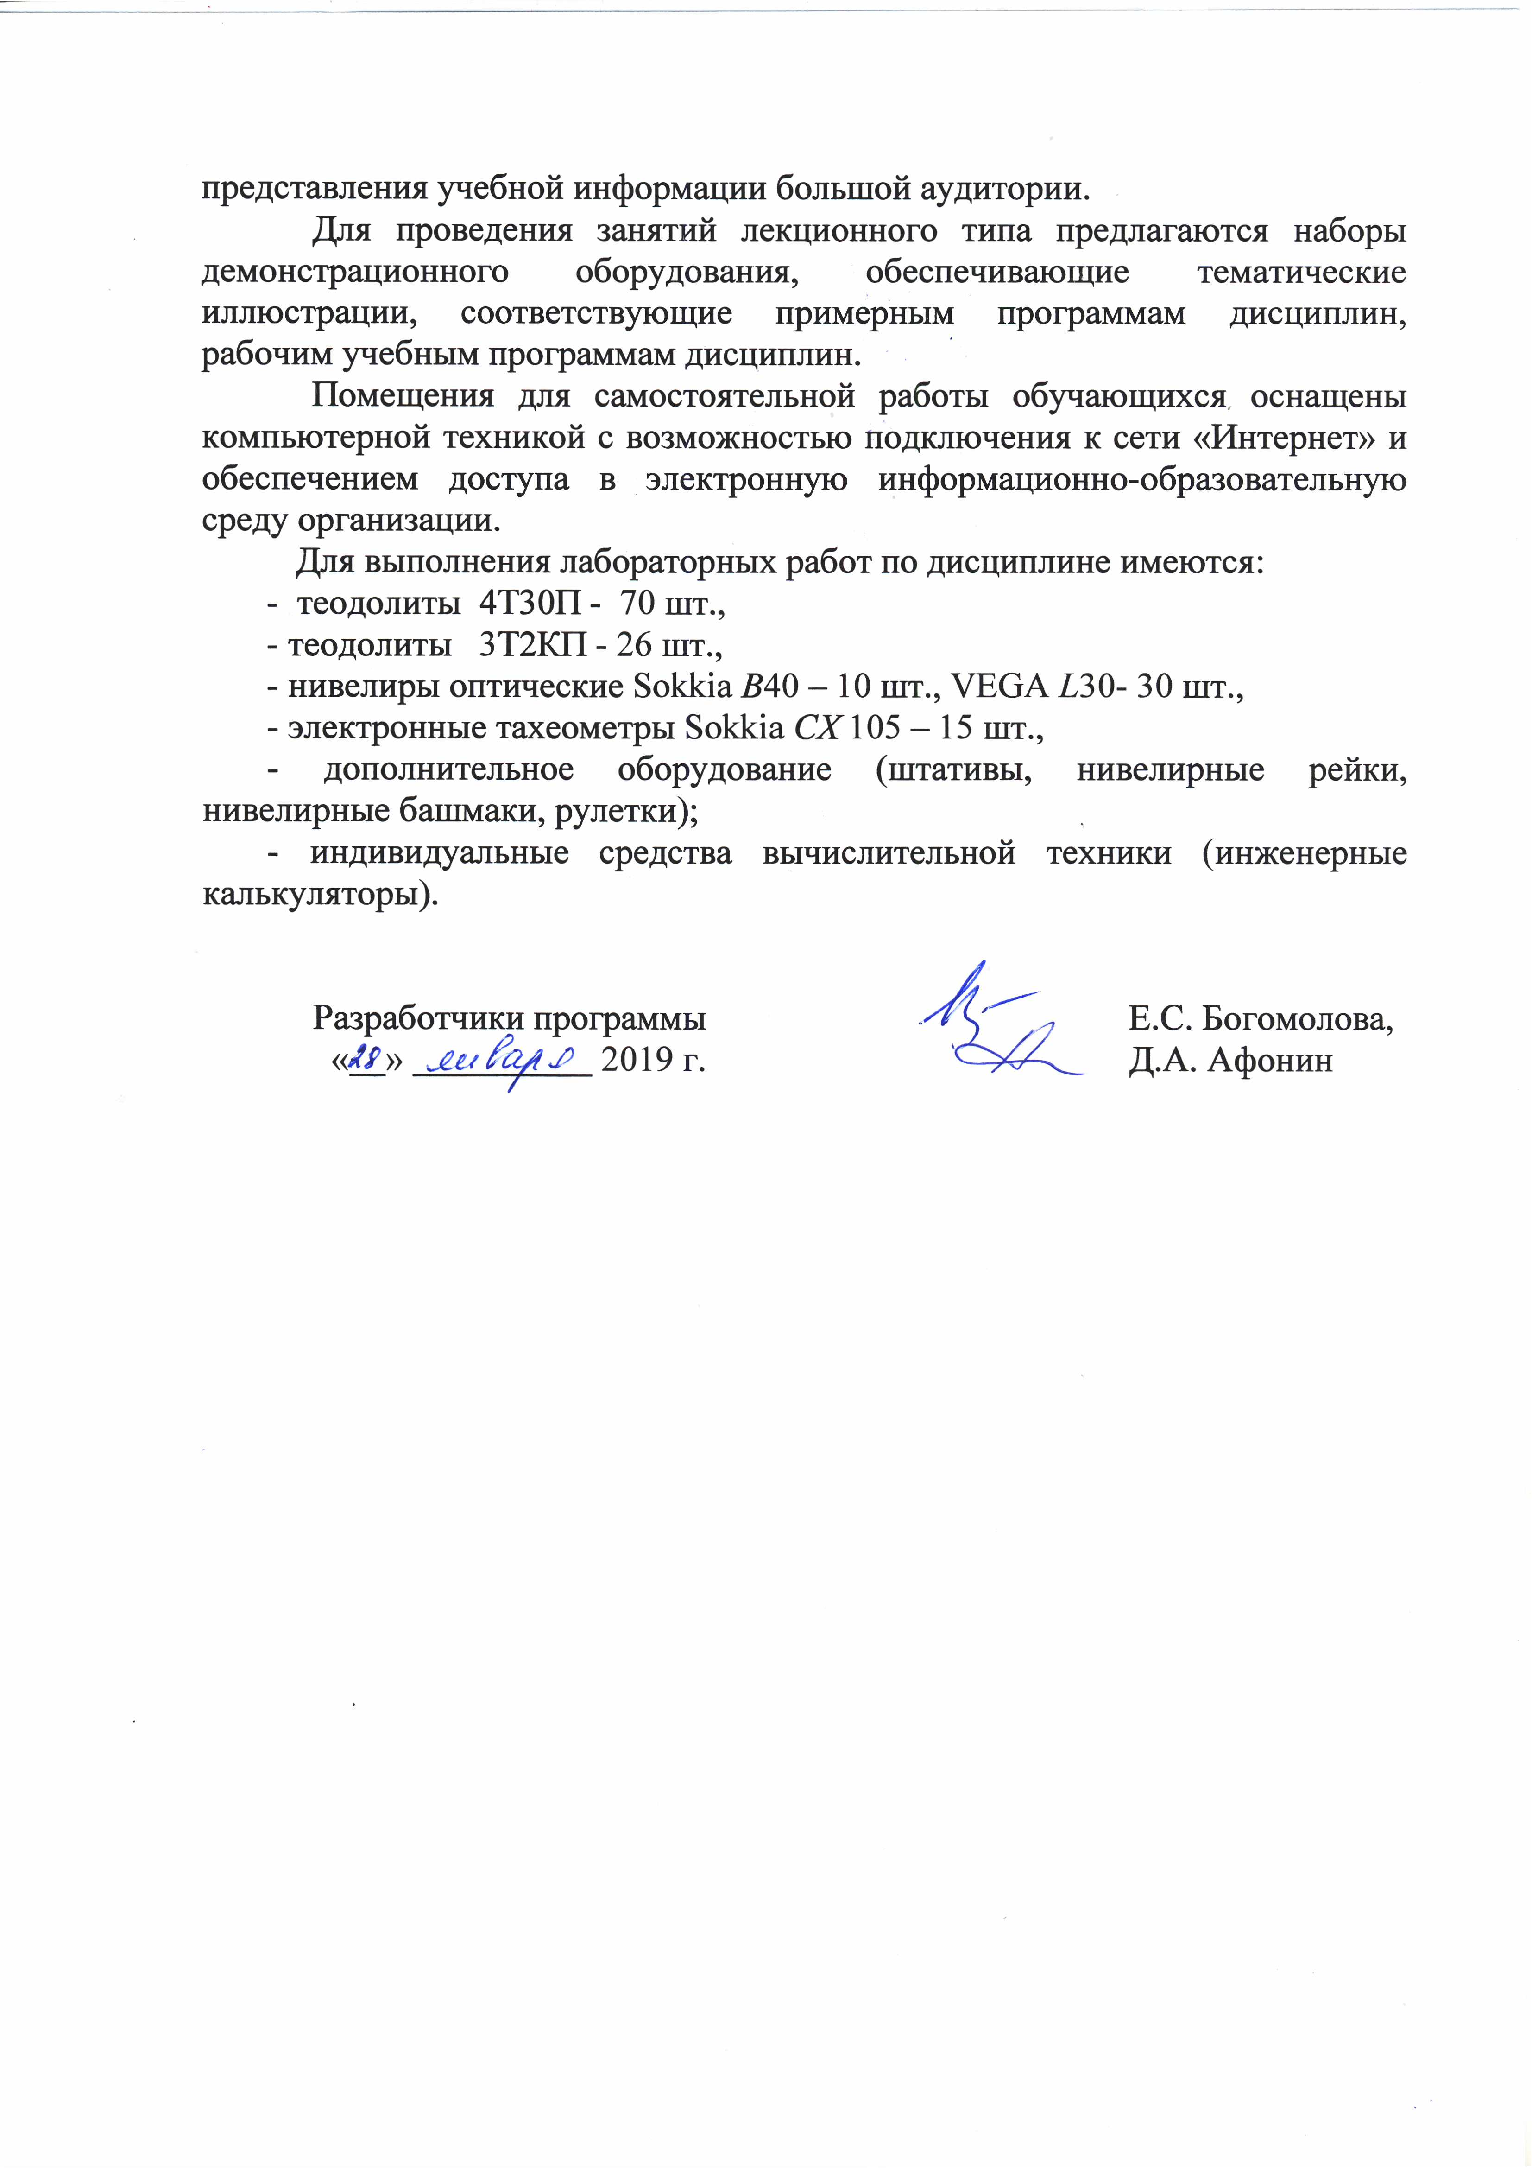
Для проведения занятий лекционного типа предлагаются наборы демонстрационного оборудования, обеспечивающие тематические иллюстрации, соответствующие примерным программам дисциплин, рабочим учебным программам дисциплин.
Помещения для самостоятельной работы обучающихся оснащены компьютерной техникой с возможностью подключения к сети «Интернет» и обеспечением доступа в электронную информационно-образовательную среду организации.
Для выполнения лабораторных работ по дисциплине имеются:
- теодолиты 4Т30П - 70 шт.,
- теодолиты 3Т2КП - 26 шт.,
- нивелиры оптические Sokkia В40 – 10 шт., VEGA L30- 30 шт.,

- электронные тахеометры Sokkia СХ 105 – 15 шт.,
- дополнительное оборудование (штативы, нивелирные рейки, нивелирные башмаки, рулетки);
- индивидуальные средства вычислительной техники (инженерные калькуляторы).

Разработчики программы Е.С. Богомолова,
« » 2019 г. Д.А. Афонин

